Министерство образования Республики Беларусь

Учреждения образования

БЕЛОРУССКИЙ ГОСУДАРСТВЕННЫЙ УНИВЕРСИТЕТ ИНФОРМАТИКИ

И РАДИОЭЛЕКТРОНИКИ

Факультет компьютерных систем и сетей

Кафедра информатики

ПОЯСНИТЕЛЬНАЯ ЗАПИСКА

к лабораторной работе №2

на тему

**ПРОЕКТИРОВАНИЕ ТЕХНИЧЕСКОЙ СОСТАВЛЯЮЩЕЙ**

Студент гр. 053503 Карачун Д. Ю.

Преподаватель Тушинская Е. В.

Минск 2023

**СОДЕРЖАНИЕ**

1 Проектирование технической составляющей 3

1.1 Описание бизнес-процессов разрабатываемого ПО 3

1.2 Проектирование базы данных разрабатываемого ПО 5

1.3 Описание компонентов разрабатываемого ПО 6

Заключение 8

# **1 ПРОЕКТИРОВАНИЕ ТЕХНИЧЕСКОЙ СОСТАВЛЯЮЩЕЙ**

## **1.1 Описание бизнес-процессов разрабатываемого ПО**

На рисунке 1 представлена диаграмма последовательности функции перевода средств для счёта одного пользователя.

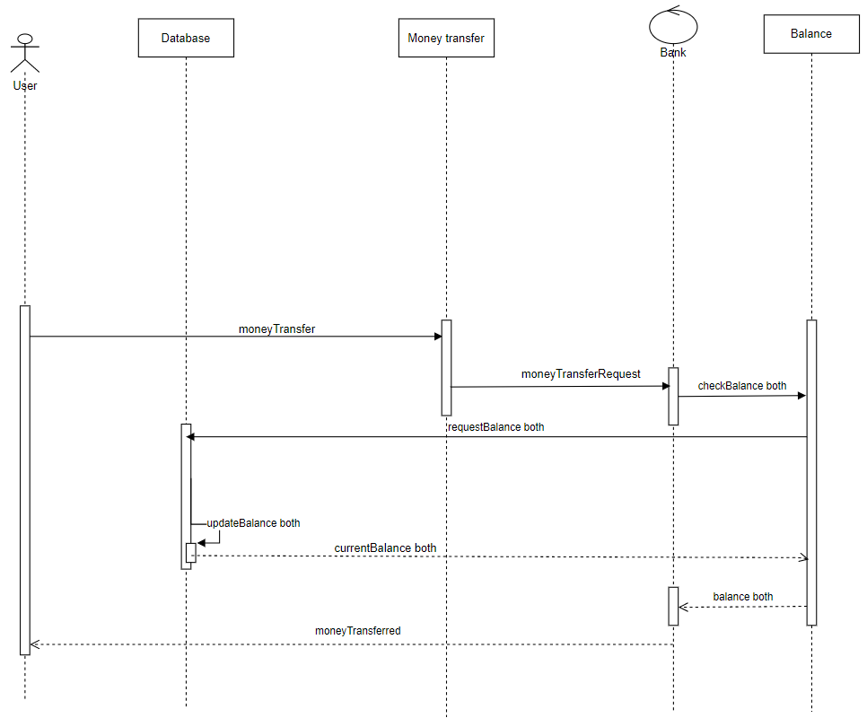

Рисунок 1 – Диаграмма последовательности функции перевода средств

Данная диаграмма описывает процесс запроса пользователя на перевод денег, получение и обновление информации о счетах в базе данных и проведение самое транзакции.

На рисунке 2 представлен процесс предоставления кредита пользователю.

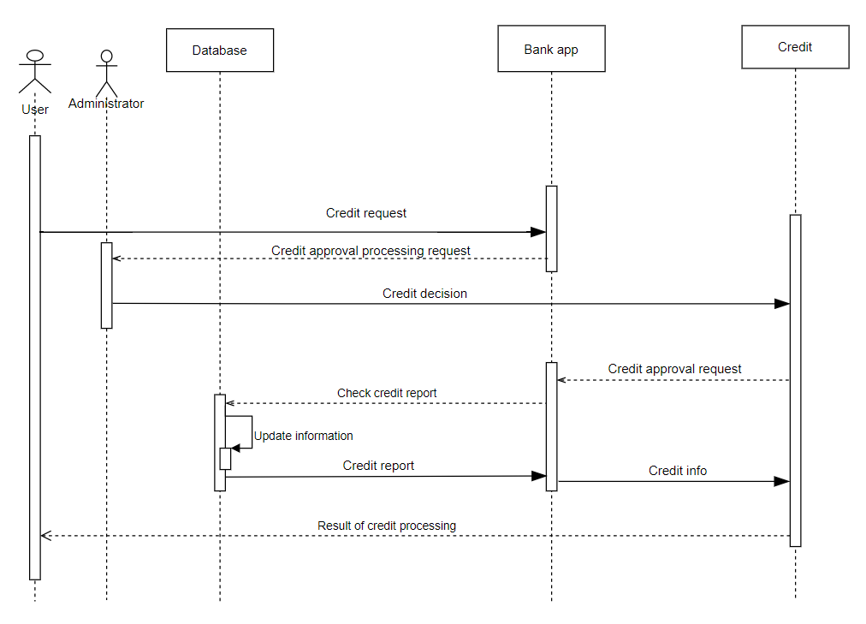

Рисунок 2 – Диаграмма последовательности функции кредитования

Итак, на данной схеме описан процесс того, как пользователь запрашивает кредит у банка, получает одобрение от администратора и затем обновляются данные в базе данных.

На следующем рисунке под номером 3 описан процесс работы специальной функции приложения, а именно перевод средств для карты с удвоенным количеством владельцев.

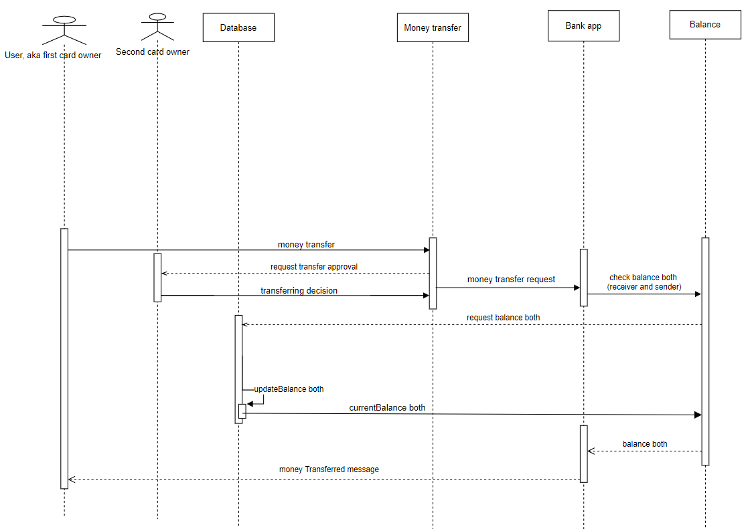

Рисунок 3 – Диаграмма последовательности функции перевода средств для карты с двумя владельцами

Исходя из рисунка мы видим, как один пользователь запрашивает перевод средств, второй его одобряет, обновляются данные в базе данных и происходит обмен средств.

На рисунке 4 описан процесс авторизации пользователя.

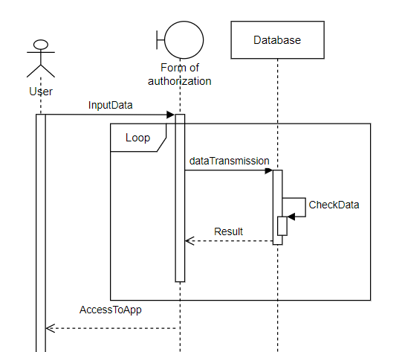

Рисунок 4 – Диаграмма последовательности функции авторизации

Из данного рисунка видно, как пользователь вводит свои данные в форму авторизации, они сверяются с данными в базе данных и пользователю предоставляется доступ к приложению.

## **1.2 Проектирование базы данных разрабатываемого ПО**

В данном пункте нужно было спроектировать базу данных разрабатываемого ПО с учетом всей функциональности программного продукта.

Спроектированная схема базы данных представлена на рисунке 5.

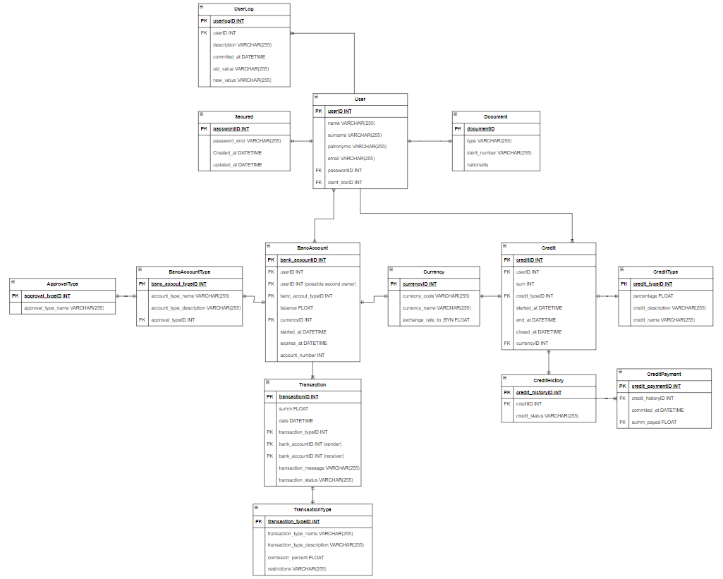

Рисунок 5 – Спроектированная БД ПО

Так выглядит конечный результат проектирования базы данных, в которой присутствует полный набор сущностей, каждая из которых имеет свои атрибуты и отношения с другими сущностями.

Исходя из диаграммы мы видим какие данные должна хранить таблица пользователя, что мы сохраняем логи пользователя, к каждому пользователю привязан его идентифицирующий документ. Также пользователь может иметь несколько банковских счетов. Сам по себе счёт может быть привязан либо к одному пользователю, либо к двум, поэтому связь имеет тип many-to-many. Пользователь банка так же может брать кредиты в количестве нескольких штук. Сама по себе база данных также хранит список транзакций, данные транзакции используются при обработке финансовых операций и затем могут использоваться в качестве истории транзакций.

## **1.3 Описание компонентов разрабатываемого ПО**

На рисунке 6 представлена диаграмма компонента ПО.

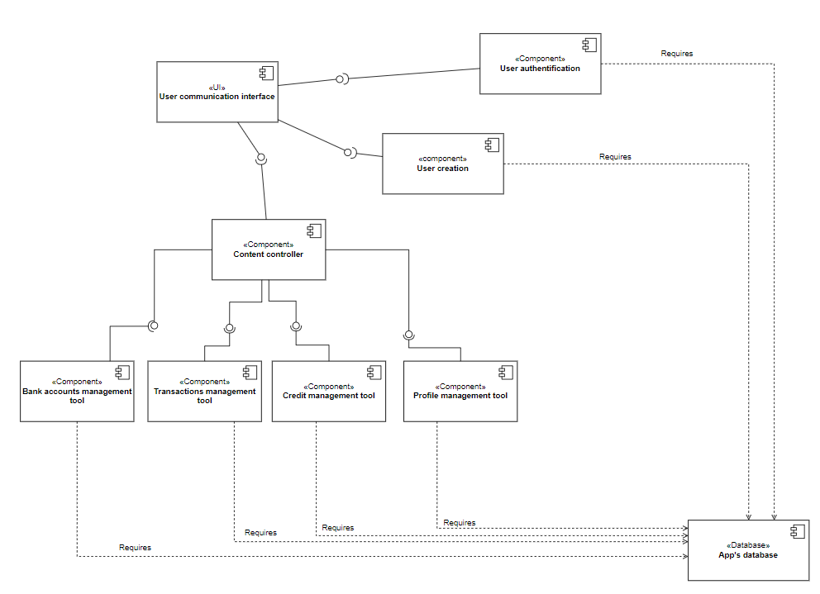

Рисунок 6 – Диаграмма компонентов системы

Данная диаграмма представляет собой графическое представление компонентов, их интерфейсов и зависимостей между ними. Показаны такие компоненты интерфейс для коммуникации с пользователем, зависимости с базой данных, компоненты обработки услуг, создания и авторизации пользователя.

# **ЗАКЛЮЧЕНИЕ**

В результате выполнения лабораторной работы были составлены несколько важных диаграмм, которые помогут в проектировании технической составляющей разрабатываемой системы.

Диаграммы последовательности позволяют визуализировать последовательность действий и взаимодействие между различными компонентами системы. Они помогают понять, какие операции и функции выполняются в системе и в каком порядке. Это полезно для определения основных бизнес-процессов и их оптимизации.

Схема БД служит образцом для организации данных и доступа к ним, предоставляя план действий для разработчиков, администраторов и пользователей при работе с базой данных. Схема необходима для эффективного и действенного управления данными, что приводит к повышению производительности базы данных и упрощению обслуживания.

Диаграмма компонентов является графическим представлением компонентов, их интерфейсов и зависимостей между ними. Она помогает понять структуру компонентов и их взаимосвязи в системе. Это полезно для архитекторов и разработчиков программного обеспечения, чтобы лучше понять, как компоненты взаимодействуют друг с другом и какие функциональные возможности они предоставляют.

Все это поможет разработчику лучше понять архитектуру разрабатываемой системы.